Муниципальное автономное общеобразовательное учреждение гимназия восточных языков №4

Тема: « ЭНЕРГОСБЕРЕГАЮЩИЕ ЛАМПЫ ЗА И ПРОТИВ» (секция физики)

Выполнил обучающийся:
Клышко Я.Р.
ученица 9 «Б» класса
Руководитель – Бузиканова Г. А.
учитель физики
ХАБАРОВСК
2023

СОДЕРЖАНИЕ
ВВЕДЕНИЕ …………………………………………………………………..стр.3
Глава 1. ТЕОРИТИЧЕСКАЯ ЧАСТЬ……………….…………………….…стр.5 1.1.История развития освещения………………………..……………...…....стр.5 1.2.Характеристики ламп накаливания и энергосберегающих светодиодных ламп.……………………………………………………………………...……стр.5 1.3.Устройство лампы накаливания……………………………...………….стр.6 1.4.Устройство энергосберегающей (светодиодной) лампы……………....стр.6
Глава 2. ПРАКТИЧЕСКАЯ ЧАСТЬ……...………………………………….стр.7 2.1.Оборудование…………………………..…………………………………стр.7 2.2.Описание опыта №1 с лампой накаливания Б-2309569(95Вт)……......стр.7 2.3.Описание опыта № 2 со светодиодной энергосберегающей лампой LED A60-15W-840-E27 (показатель на упаковке «эквивалент мощности лампы накаливания 130 Вт»)…………………………………………………...……стр.7 2.4.Расчет условного потребления Вт в сутки, в месяц, в год светодиодной энергосберегающей лампы LED A60-15W-840-E27………………………стр.8 2.5.Расчет экономии электроэнергии и денежных средств в год при замене одной лампы накаливания на энергосберегающую лампу………………...стр.8
ЗАКЛЮЧЕНИЕ……………………………………………………….…........стр.9
СПИСОК ИСПОЛЬЗУЕМОЙ ЛИТЕРАТУРЫ…………………………....стр.10
ПРИЛОЖЕНИЕ………………………………………………………………стр11

ВВЕДЕНИЕ
Новая мировая стратегия сформирована в условиях набирающего силу в мире глобального энергетического перехода, суть которого состоит в изменении энергетической системы - формировании чистой, экономичной и цифровой энергетики будущего.
Государство для достижения целей экономии и эффективного расходования энергии и ресурсов издает специальные законы. Предприятия и организации стараются сократить потребление энергии, чтобы уменьшить затраты на производство продукции, свои издержки и повысить прибыль.
Многоквартирные дома экономят энергию для того, чтобы каждый из жильцов получал минимальный счет за коммунальные услуги.
Расчёты показали, а практика подтвердила, что каждая единица денежных средств, затраченных на мероприятия, связанные с экономией электроэнергии, даёт такой же эффект, как вдовое большая сумма, израсходованная на увеличение её производства.
Кроме того, в связи с периодическим ростом тарифов на электроэнергию все более актуальной становится возможность ограничить затраты на ее оплату. Это можно сделать множеством способов. Некоторые способы энергосбережения в быту, связанные с новыми технологиями, для рядового потребителя могут быть дорогостоящими. Но есть способы, не требующие больших затрат и специальных знаний.
Актуальность: Д. А. Медведев подписал Федеральный закон от 23 ноября 2009 г. № 261-ФЗ «Об энергосбережении и повышении энергетической эффективности и о внесении изменений в отдельные законодательные акты Российской Федерации». Согласно документу, с 1 января 2011 года не допускается продажа электрических ламп накаливания мощностью 100 Вт и более. Проблема энергосбережения стала решаться на государственном уровне. В связи с этим в средствах массовой информации очень часто поднимается вопрос о переходе населения страны на энергосберегающие лампы. В этой работе я постараюсь рассмотреть главные плюсы и минусы ламп накаливания и энергосберегающих ламп.

Гипотеза: я считаю, что использование энергосберегающих ламп для освещения квартир - экономически выгодное решение.
Цель работы: я должна выяснить действительно ли энергосберегающие лампы экономят денежные средства.
Задачи:
- Изучить строение энергосберегающих ламп и строение ламп накаливания.
- Изучить характеристики энергосберегающих и ламп накаливания.
- Выявить преимущества и недостатки ламп накаливания.
- Выявить преимущества и недостатки энергосберегающих ламп.
- Провести сравнительный анализ стоимости потребляемой электроэнергии энергосберегающих ламп и ламп накаливания.
- Расчет экономии электроэнергии и денежных средств в год при замене одной лампы накаливания на энергосберегающую лампу.
Объект исследования: энергосберегающая лампа и лампа накаливания.
Методы исследования:
-изучение теоретической и специальной литературы.
-сравнение потребления электроэнергии при работе энергосберегающей лампы и лампы накаливания.
-анализ полученных результатов.
Практическая значимость: я должна выяснить возможно ли снизить затраты на электроэнергию при замене ламп накаливания на энергосберегающие лампы.

Глава 1.ТЕОРИТИЧЕСКАЯ ЧАСТЬ
1.1.История развития освещения.
История электрического освещения началась в 1870 году с изобретения лампы накаливания, в которой свет вырабатывался в результате поступления электрического тока.
12 декабря 1876 года русский инженер Павел Яблочков открыл так называемую "электрическую свечу", в которой две угольные пластинки, разделенные фарфоровой вставкой, служили проводником электричества, накалявшего дугу, и служившую источником света.
Томас Алва Эдисон в 1877 году использовал тот же принцип, что и Яблочков, однако все устройство находилось в вакуумной оболочке, которая предотвращала быстрое окисление дуги, и поэтому лампа Эдиссона могла использоваться достаточно продолжительное время.
В 1880 году Томас запатентовал свое изобретение, а на следующий год первая фабрика в Нью-Йорке была освещена лампами Эдиссона. (https://www.pallor.ru)
1.2.Характеристики ламп накаливания и энергосберегающих
светодиодных ламп.
1.Лампы накаливания. Они излучают свет вследствие разогрева нити накаливания из тугоплавких металлов (например, вольфрам) до температуры в несколько тысяч градусов. Нить накаливания помещена в стеклянную колбу, из которой предварительно откачивают воздух и наполняют инертным газом (гелий, неон), предотвращающим перегорание нити; (https://www.maxidom.ru)
2.Светодиоды. Это самый современный, массовый полупроводниковый источник света. Излучение возникает в результате протекания электрического тока через p–n переход полупроводникового диода. Выпускаются лампочки, дающие основные цвета: белый (дневной), зеленый, красный, синий, голубой. Использование этих ламп дает существенную экономию электроэнергии при эксплуатации осветительных приборов. Светодиоды имеют огромный срок службы (свыше 50000 часов) по сравнению с прочими источниками;( https://finelighting.ru)
1.3.Устройство лампы накаливания.[1]
В нынешнее время лампа накаливания мощностью 95 Вт имеет такую конструкцию:
1.Герметичная стеклянная колба грушевидной формы. Из неё частично выкачан воздух или заменён инертным газом. Это сделано для того, чтобы вольфрамовая нить накала не сгорала.
2.Внутри колбы находится ножка, к которой прикреплены два электрода и несколько держателей из металла (молибдена), которые подпирают вольфрамовую нить, не давая ей провисать и разрываться под собственным весом во время нагрева.
3.Узкая часть грушевидной колбы закреплена в металлическом корпусе цоколя, имеющего спиральную резьбу для вкручивания в штепсельный патрон. Резьбовая часть является одним контактом, к нему припаян один электрод.
4.Второй электрод припаян к контакту на донышке цоколя. Он имеет вокруг себя кольцевую изоляцию от резьбового корпуса. (http://electry.ru)
1.4.Устройство энергосберегающей (светодиодной) лампы.[2]
Внешне светодиодная лампа на 220В состоит из привычных глазу элементов: цоколь, повторяющий форму типовых разъемов для ламп накаливания и стеклянный купол.
Внутри расположена совершенно новая конструкция, в которую входят: усиленный корпус – радиатор; драйверы – своеобразные пульты управления; платы с вмонтированным одним или несколькими светодиодами; рассеиватель световых лучей с нанесенным на него веществом люминофора. Люминофора слегка притупляет искусственный свет диода и одновременно насыщает его другими «солнечными» оттенками.
В основу диода входят полупроводниковые материалы (германий, кремний), и очень напоминает работу полупроводникового прибора. При прохождении носителей зарядов электронов и дырок в прямом направлении происходит выделение фотонов — элементарных частиц электромагнитного излучения светового диапазона. Этот эффект и заставляет светиться светодиоды. Светодиод - это полупроводниковый прибор, преобразующий электрический ток в световое излучение. (https://www.glcompany)
Глава 2.Практическая часть.
2.1. Оборудование [3]:
1. Прибор «Цифровой ваттметр» модель KWE-PMB05, фирмы JUANJUA – 1шт.; [4]
2.Лампа накаливания; Б 230-95-6 , номинальная мощность-95 Вт, номинальный световой поток- 1260 лм-1шт.;
3.Лампа светодиодная энергосберегающая; LED A60-15W-840-E27; номинальная мощность-15 Вт, номинальный световой поток- 1200 лм-1шт.;
2.2. Описание опыта №1 с лампой накаливания Б 230-95-6 9 (95 Вт)[5].
1.Я взяла 1 лампу накаливания Б 230-95-6 9 (95 Вт) и включила в электрическую сеть через прибор « Цифровой ваттметр».
2.Я определила фактические показания лампы накаливания Б 230-95-6 с помощью прибора « Цифровой ваттметр»
Наименования показателя | Нормативные значения | Показания приборов | Примечания
Номинальная мощность | 95 Вт | 94,7 – 96,2 Вт;  (среднее значение 95,4 Вт) | Погрешность измерения прибора: ± 2%
Колба | Прозрачная | Прозрачная | -
Средний срок службы | Не менее 1 000 ч. | - | -
3.Расчет условного потребления Вт в сутки, в месяц, в год лампы накаливания Б 230-95-6:
95,4 Вт ·24 ч = 2 289,6 Вт /в сутки
2 289,6 Вт /в сутки · 30 дней = 68 688 Вт/в месяц = 68,7 кВт/в месяц
68,7 кВт/в месяц ·12 месяцев = 824,4 кВт/в год
2.3. Описание опыта № 2 со светодиодной энергосберегающей лампой LED A60-15W-840-E27 (показатель на упаковке «эквивалент мощности лампы накаливания 130 Вт»)[6].
1.Я взяла 1 светодиодную энергосберегающую лампу 15 Вт и включила в электрическую сеть через прибор « Цифровой ваттметр».
2.Я определила фактические показания светодиодной энергосберегающей лампы LED A60-15W-840-E27 с помощью прибора « Цифровой ваттметр».
Наименования показателя | Нормативные значения | Показания приборов | Примечания
Номинальная мощность | 15 Вт | 10–10,6Вт; (среднее значение 10,3 Вт) | Погрешность измерения прибора: ± 2%
Колба | Матовая | Матовая | -
Средний срок службы | 30 000 ч. | - | -
2.4.Расчет условного потребления Вт в сутки, в месяц, в год светодиодной энергосберегающей лампы LED A60-15W-840-E27:
10,3Вт ·24 ч = 242,2 Вт /в сутки
242,2 Вт /в сутки · 30 дней =7266 Вт/в месяц = 7,3 кВт/в месяц
7,3 кВт/в месяц ·12 месяцев = 87,6 кВт/в год
2.5.Расчет экономии денежных средств при замене одной лампы накаливания на энергосберегающую лампу:
Время | Показания лампы накаливания в Вт. | Показания лампы накаливания в руб. | Показания энергосбе-регающей лампы в Вт. | Показания энергосбе-регающей лампы в руб. | Экономия
24 часа | 2 289,6 Вт | 11 654 руб. | 242,2 Вт. | 1 232 руб. | 10 422 руб.
Месяц | 68,7 кВт | 349 683 руб. | 7,3 кВт | 37 157 руб. | 312 526 руб.
Год | 824,4 кВт | 4 196 196 руб. | 87,6 кВт | 445 884 руб. | 3 750 312 руб.

ЗАКЛЮЧЕНИЕ
Я на основании проведенного опыта подтвердила преимущества энергосберегающих ламп:
1) потребляемая мощность у энергосберегающей лампы меньше, чем у лампы накаливания.
2) средний срок службы у энергосберегающих ламп больше, чем у ламп накаливания.
3) на основании проведенных экономических расчетов, выгоднее использовать энергосберегающие лампы.
Пользуясь преимуществами использования энергосберегающих лампочек, не следует забывать об опасности, наносимой окружающей природе, атмосфере и своему здоровью, при безответственном отношении к отходам. Правильная утилизация опасных приборов позволит сохранить экологию для наших детей.
Я считаю, что энергосберегающие лампы гораздо лучше, чем лампы накаливания. Если я буду экономить электроэнергию, то я потрачу меньше денежных средств. Гипотеза доказана.

СПИСОК ИСПОЛЬЗУЕМОЙ ЛИТЕРАТУРЫ:
1. Эффективность и энергетические основы устойчивой экономики / Я.М. Щелоков, В.Г. Лисиенко Екатеринбург; 2010.
2.Детская энциклопедия РОСМЭН « Открытия и изобретения». Москва, 2008г.
ИНТЕРНЕТ РЕСУРСЫ:
1. Федеральный закон от 23 ноября 2009 г. № 261-ФЗ "Об энергосбережении и о повышении энергетической эффективности и о внесении изменений в отдельные законодательные акты Российской Федерации" (в редакции, актуальной с 6 августа 2019 г., с изменениями и дополнениями);
2.Статья «История развития ламп накаливания»: https://www.elektro.ru ;
3.Статья «Энергосберегающие лампы — подробная информация»: https://www.rmnt.ru .

ПРИЛОЖЕНИЕ

1.Устройство лампы накаливания:
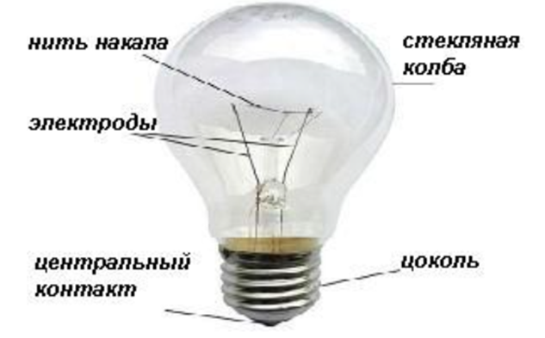

2.Устройство энергосберегающей лампы:
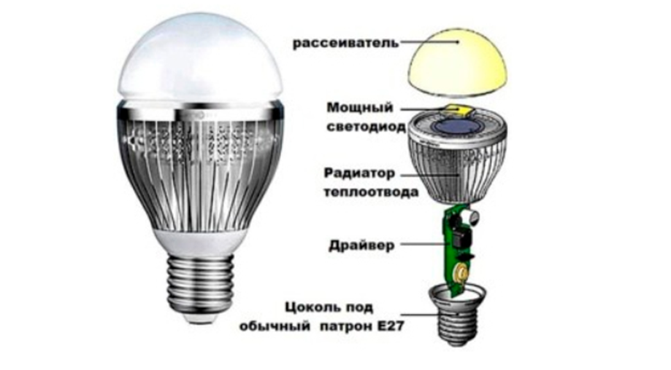

3.Оборудование:
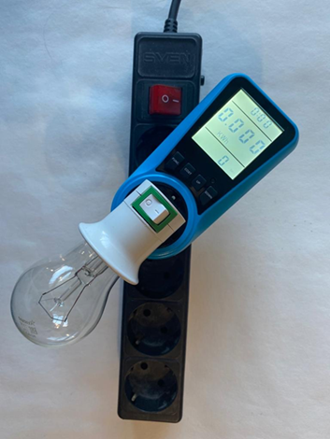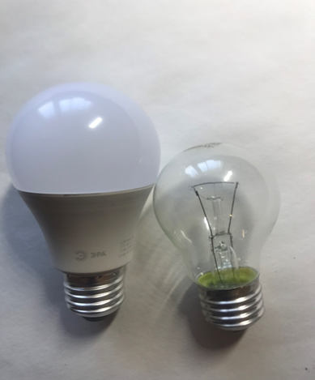
4.Инструкция к прибору «Цифровой ваттметр» модель KWE-PMB05, фирмы JUANJUA,Китай (Перевод инструкции с английского языка осуществила Клышко Яна):
Счетчик энергии используется для измерения энергопотребления приборов и расчета затрат на электроэнергию. Изделие имеет встроенный аккумулятор. Если он был недавно приобретен или не использовался в течение длительного времени, пожалуйста, подключите его, чтобы зарядить. Когда дисплей и реакция клавиш ненормальны, вы можете нажать кнопку «СБРОС», чтобы перезагрузить систему. После сброса вам необходимо сбросить параметры.
I .ЖК
1)Полоса отображения времени
2) V/A/W/KWh значения
3) POWER FACTOR/HZ/COST/KWh значения
4) V: напряжение
A: электричество
KWh (час киловатт): потребление электроэнергии
W: Вт
OVERLOAD: напоминание о перегрузке по мощности
5)POWER FACTOR: отношение активной мощности к полной мощности
HZ: частота переменного тока
DAY: суммарное потребление электроэнергии дней
COST: совокупное потребление электроэнергии
KWh: Квт
COAT / KWh: цена за единицу электроэнергии
II. Инструкции
1 . Нажмите кнопку запроса, чтобы просмотреть результаты обнаружения и страницы отобразятся следующим образом:
Первый эпизод:
1)Время работы: суммарное время работы электроприборов
Через 24 часа , + 1 день
2)Текущая мощность: Фактическая мощность подключенного к нему электроприбору; Единица измерения: W / Вт
3)Совокупный счет за электроэнергию: Затраты потребленные на сегодняшний день; Единица измерения :Cost
Второй эпизод:
1)Время работы
2)Совокупное потребление электроэнергии: Совокупное потребление электроэнергии до настоящего момента; Единица измерения: KWh /Квт
3)Суммарное время: Совокупность количество дней, в течение которых устройство работало; Единица измерения: DAY / Дни

Третий эпизод:
1)Время работы
2)Напряжение сетки: Текущее напряжение сетки в реальном времени; Единица измерения: V
3)Частота сети: Частота сети переменного тока; Единица измерения: HZ
Четвертый эпизод:
1)Время работы
2)Ток в реальном времени: Ток подключенного к нему электроприбора в реальном времени; Единица измерения: А
3)Коэффициент мощности: Коэффициент мощности подключенного к нему электроприбора.
Пятый эпизод:
1)Время работы
2)Минимальная мощность: минимальная мощность, зарегистрированная во время работы; Единица измерения: W / Вт
Шестой эпизод:
1)Время работы
2)Максимальная мощность: максимальная мощность, зарегистрированная во время работы; Единица измерения: W / Вт
Седьмой эпизод:
1) Время работы
2) Цена за единицу электроэнергии: Установление цены за единицу; Единица измерения: COST/KWh
2.Цена за единицу электроэнергии
Просмотр цены за единицу:
Нажмите кнопку “COST” , чтобы проверить текущую цену за единицу счета электроэнергии.

Установка цены за единицу:
Нажмите и удерживайте кнопу “COST” , чтобы войти в настройку цены за единицу.
Нажмите кнопку “FUNCTION” , чтобы выбрать позицию настройки.
Нажмите кнопку “ UP key” или “DOWN key” , чтобы отрегулировать значение.
Нажмите кнопку “COST” , чтобы подтвердить и выйти из настройки.
Режим подсветки:
При подключении переменного тока, подсветка сразу загорается, если не нажать на какую-либо кнопку подсветка отключится через 15 секунд.
При нажатии любой из кнопки подсветка снова загорается (подсветка только загорается при подключении к переменному току, подсветка не загорается при использовании батареи).
III. Диапазон отображения
Напряжение: 0,0 V ~ 9999 V
Ток: 0,000 А ~ 65,00 A
Мощность: 0,0 W ~ 9999 W
Частота: 0 ~ 9999 Hz
Коэффициент мощности: 000 ~ 1.00
Электричество: 0,000 KWh ~ 9999 KWh
Цена за единицу: 0,00 ~ 99,99
Сумма платы за электроэнергию: 0,00 ~ 9999
Аварийный сигнал перезагрузки: когда ток превышает 16 А или мощность превышает 3680 W , мигает значок “OVERLOAD” .
Когда обнаруженное значение меньше 1,0 W ,оно считается локальным электропотреблением, и время не суммируется.
IV. Характеристики
Рабочее напряжение: 180 VAC ~ 250 VAC
Частота напряжения: 47 Hz ~ 63 Hz
Рабочая температура: 0~ 40⁰С
Рабочий ток: ≤ 16 А
Точность измерения: ± 2%

5.Описание опыта №1 с лампой накаливания Б 230-95-6 9 (95 Вт)
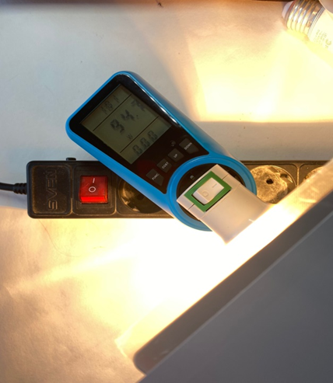

6.Описание опыта № 2 со светодиодной энергосберегающей лампой LED A60-15W-840-E27
